**Отчет**

**проведения в МКОУ «Арахкентская СОШ»**

**мероприятий по противодействию коррупции.**

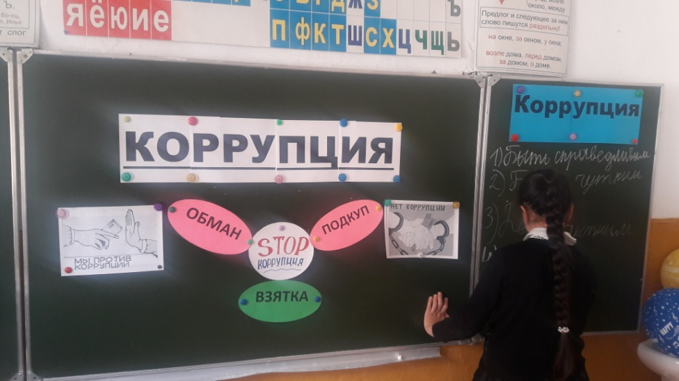

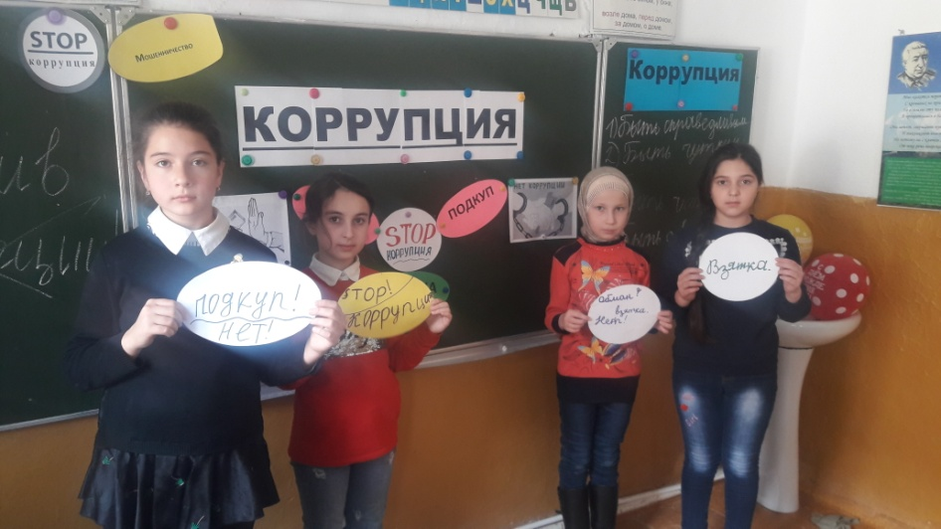

Классный час в 4 классе на тему **« Коррупция».**

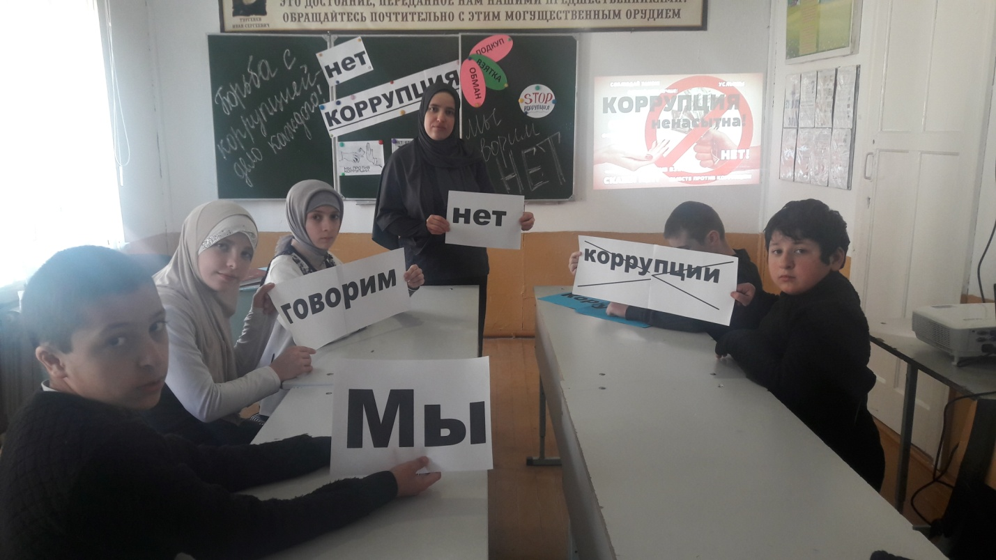Провела кл. рук. Чупанова П.А. \охват 12 уч\

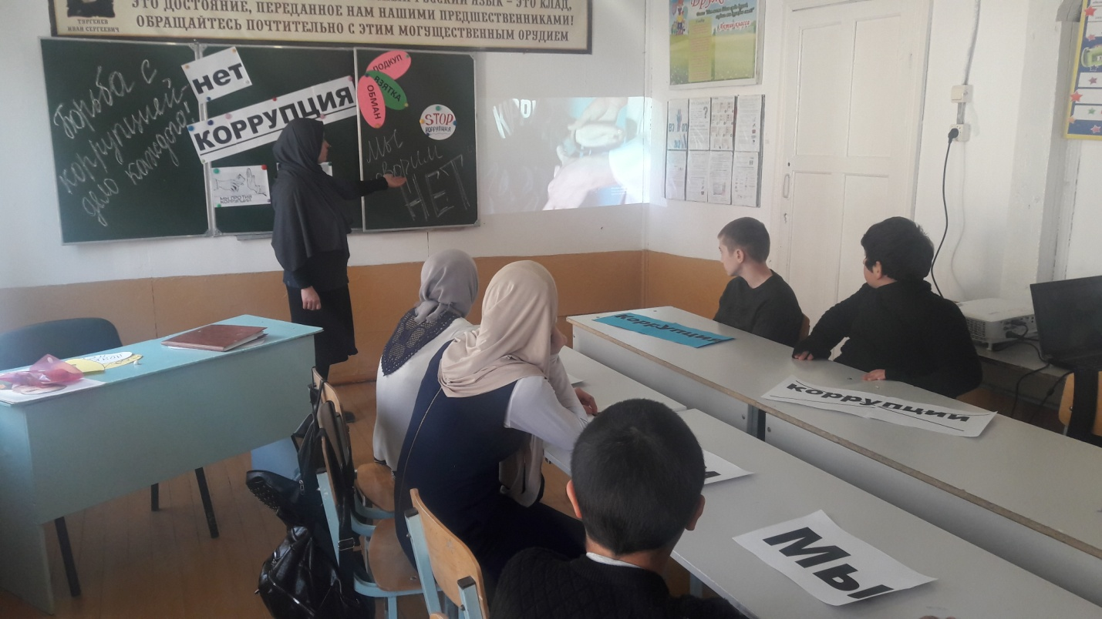Круглый стол с учащимися 6-7 классов на тему **« Нет коррупции».**

Провела куратор РДШ Асельдерова Г.Б.\охват 14 уч\

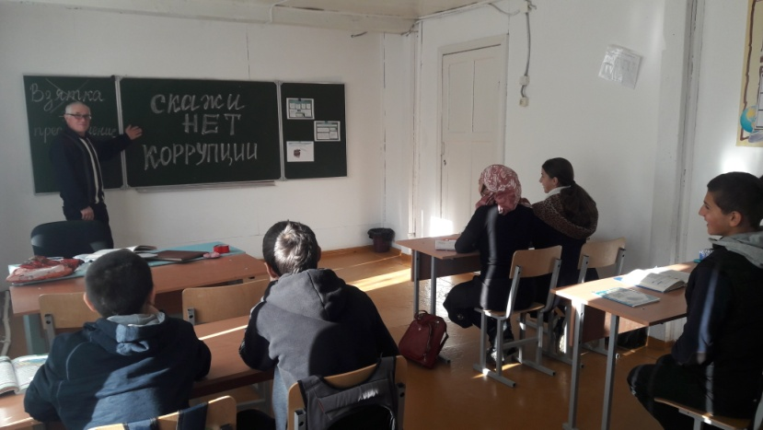

Беседа в 8 классе на тему **« Скажи нет коррупции».**

Провел беседу учитель математики Асельдеров Б.С. \охват 8 уч\

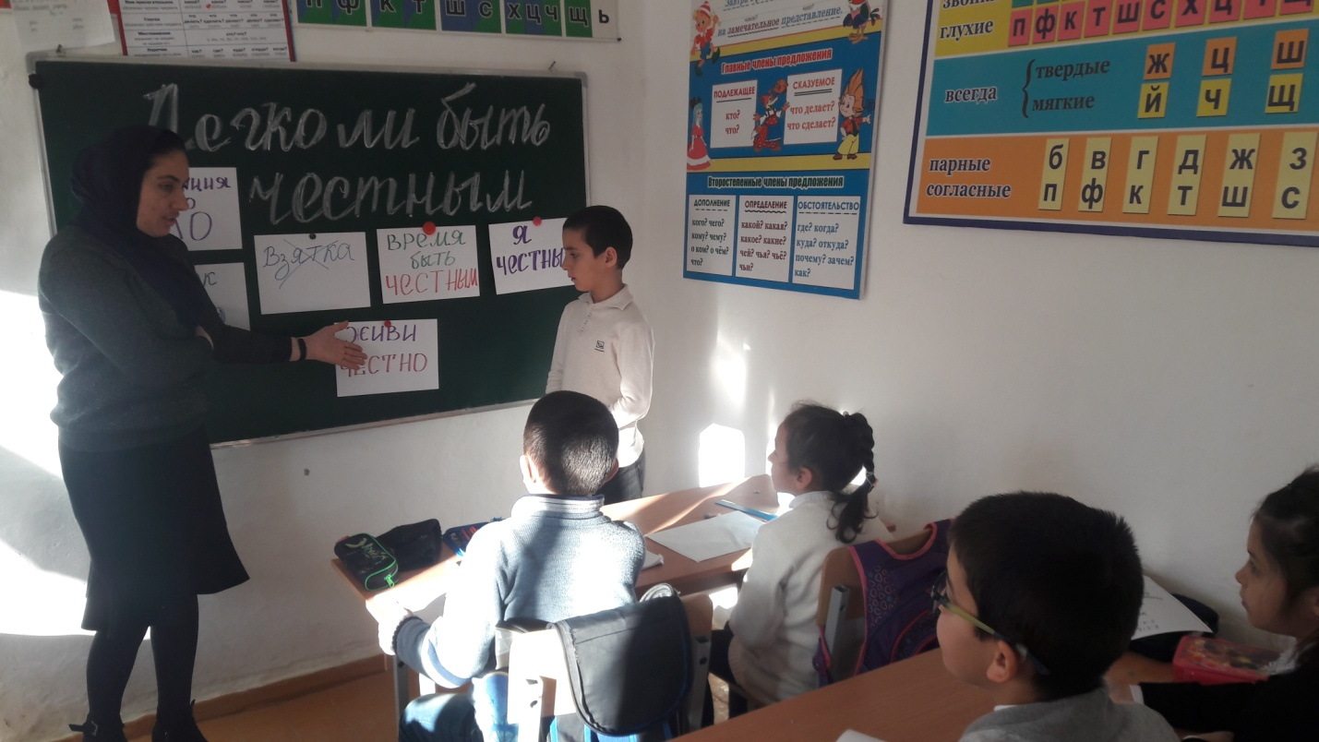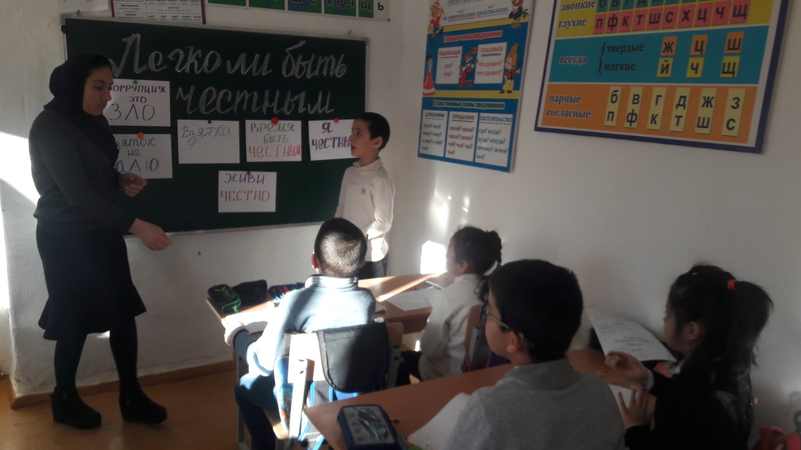

Классный час в 3 классе **« Легко ли быть честным».**

Провела классный час Магомедова У.Н. \охват 18 уч\

**Директор школы ___________________ Магомедов Х.А.**

**Исполнитель _________________ зам. дир. Давудова Р.М.**